Transcription et maturation des ARN

Généralités

Quelques définitions

Copie d’un des 2 brins d’ADN sous la forme d’un brin d’ARN complémentaire, par un enzyme appelé ARN polymérase.

La réaction catalytique est identique entre procaryote et eucaryote mais on note des différences importantes :
- 1 étape chez les procaryotes / plusieurs étapes chez les eucaryotes
- Régulations plus complexes chez les eucaryotes

Gène : séquence d’ADN contenant l’information nécessaire pour la synthèse d’un ARN codant ou non codant
Transcription : c’est la synthèse des ARNs à partir de l’ADN
Site d’initiation de la transcription : 1er nucléotide transcrit en ARN (niveau +1)
ADN / ARN codant : ADN / ARN codant pour une (ou des) protéine(s)
Séquence cis : séquence régulatrice d’ADN ou d’ARN
Facteur trans : protéine interagissant avec une séquence cis

Synthèse des ARNs : utilise des ribonucléotides triphosphates: ATP, UTP, CTP, GTP et ils diffèrent de l’ADN par l’utilisation de l’uracile à la place de la thymine et du ribose en lieu du désoxyribose

La synthèse de l’ARN se fait toujours de son extrémité 5’ vers son extrémité 3’.
Seul 1 des 2 brins d’ADN est transcrit : c’est le brin matrice
La séquence de l’ARN correspond à la séquence du brin codant

Brin codant / Brin matriciel

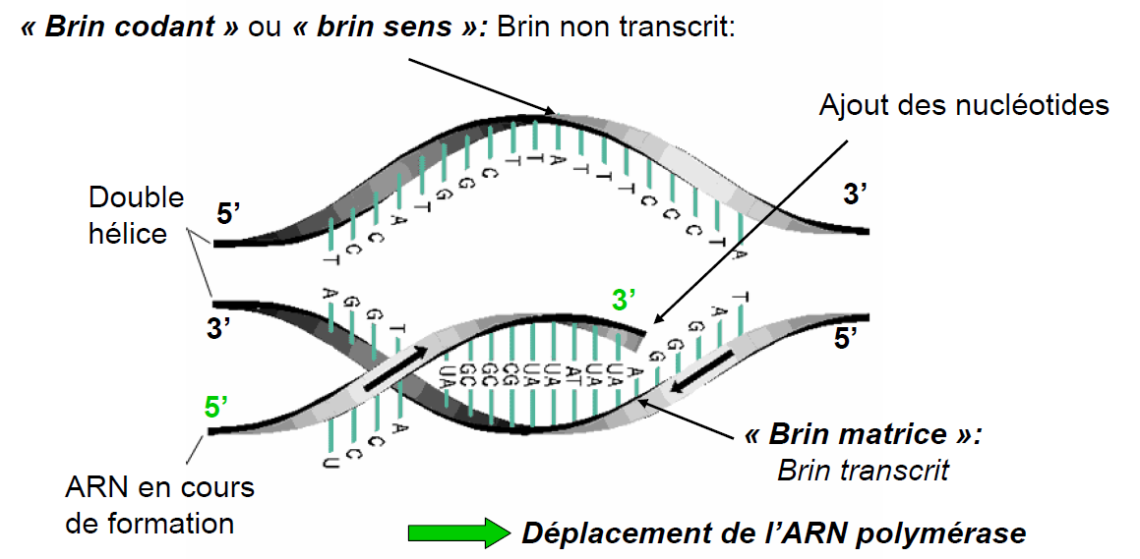

Unité de transcription

Unité de transcription = ce qui est transcrit par l’ARN polymérase
Différences procaryote / eucaryote concernant la « structure » de l’unité de transcription

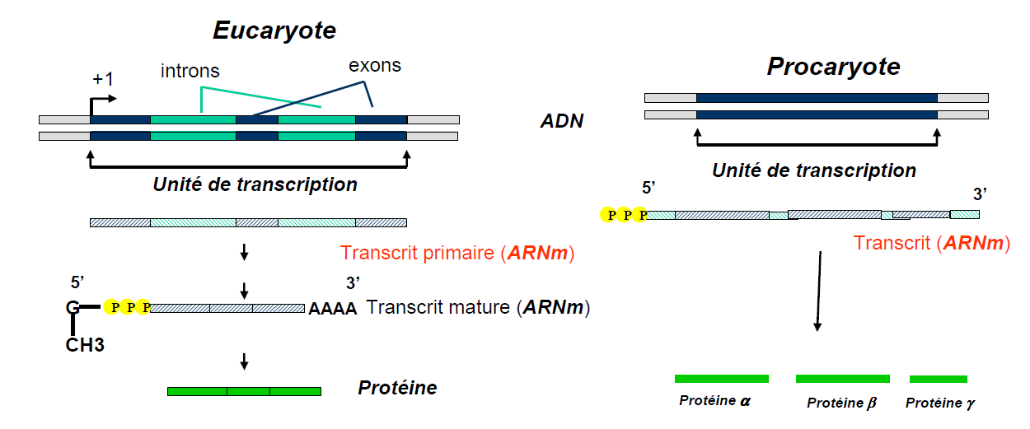

Le cycle de la transcription comporte 3 étapes (procayote et eucaryote) :
- Initiation de la transcription
- Elongation
- Terminaison

Un cycle est réalisé plusieurs fois par l’ARN

La transcription peut aboutir à la synthèse de plusieurs types d’ARN ayant des structures et des rôles différents.

Les principaux types d’ARN produits par les cellules eucaryotes

Type d’ARN | Fonction
ARNm (ARN messager) | Code pour les protéines
ARNr (ARN ribosomal) | Forme la structure de base des ribosomes et catalyse la synthèse des protéines
ARNt (ARN de transfert) | Adapteurs entre ARNm et les acides aminés
snARN (petit ARN nucléaire) | Impliqué dans de nombreuses fonctions  nucléaires y compris l’épissage des pré ARNm
sno ARN (petit ARN nucléolaire) | Intervient dans la maturation des ARNr
sca ARN (petit ARN de Cajal) | Utilisé pour la maturation des sn et sno ARNs
miARN (micro ARN) | Régule l’expression génique en bloquant la  transcription des ARNm
siARN (petit ARN interférant) | bloque l’expression génique en favorisant la dégradation des ARNm et l’installation de structures chromatiniennes compactes

Les familles d’ARN

ARN messagers : ARN codants traduits en protéines (chez les procaryotes et les eucaryotes)
ARN ribosomaux (ARNr), ARN de transfert (ARNt) (chez les procaryotes et les eucaryotes)
Autres ARN non codants: snARN, snoARN, miARN… (chez les eucaryotes uniquement)

ARN messagers (ARNm) Produit final = protéine

Synthèse par l’ARN Pol II
Représente 2 à 5% des ARN totaux d’une cellule de mammifères
La quantité d’un ARNm est très variable selon les cellules : de quelques copies à plus de 10000 copies

Chez les procaryotes : l’ARNm est polycistronique, c’est-à-dire qu’il peut coder pour plusieurs protéines (différentes)
Chez les eucaryotes : l’ARNm contient l’information pour une protéine (ou famille de protéines), il est monocistronique.

ARN ribosomaux (ARNr) et ARN de transfert (ARNt) participent à la traduction de l’ARN messager en protéine

ARN ribosomaux (ARNr)
Synthèse par l’ARN Pol I
Représente 80% des ARN totaux dans les cellules de mammifères
Dans les cellules humaines : l’ARNr représente 200 copies de gènes sur 5 chromosomes (synthèse au niveau du nucléole).

ARN de transfert (ARNt)
Synthèse par l’ARN Pol III
Il est lié à 1 acide aminé ou un codon stop
Représente 10-20 % des ARN totaux dans les cellules de mammifères

Autres ARN non codants

Représente < 2% du total des ARN
Ils sont spécifiques des cellules eucaryotes (certains ont des activités enzymatiques propres)

Les snRNAs : « small nuclear RNA »
Interviennent dans la réaction d’épissage des ARNm (spliceosome)
Sont associés à des protéines

Les snoRNAs: « small nucleolar RNA »
Impliqués dans la maturation des ARN ribosomaux

Les microARN (mi ARN)
Petits ARN mono ou bicaténaires d’environ 20 bases
Synthétisés à partir de précurseurs plus longs
700 miARN identifiés chez les eucaryotes supérieurs
Rôles en physiologie (développement…) et en pathologie (cancer)

Mécanismes d’action : se fixent sur l’ARNm complémentaire
- Dégradation de l’ARNm
- Bloquage de la traduction

Transcription chez les procaryotes

Une seule ARN polymérase est responsable de la transcription de tous les ARN (ARN messagers, ARN ribosomaux, ARN de transfert)

ARN polymérase (ARN Pol) : enzyme multimérique ($\sim$500 kDa) composée de plusieurs sous-unités dont le facteur sigma ($σ$).

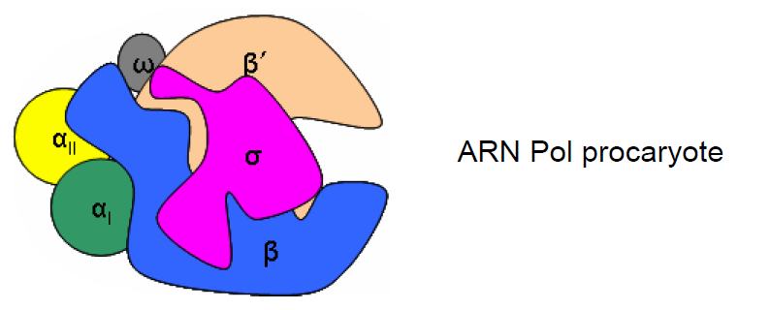

Initiation de la transcription

Le facteur sigma ($σ$) se lie à l’ADN et reconnaît une séquence spécifique d’ADN, le promoteur permettant la fixation de l’ARN Polymérase.

Promoteur : indique le début de la transcription
Il est en amont du site d’initiation de la transcription (+1)
Chez E. Coli : séquences similaires retrouvées dans la plupart des promoteurs
2 séquences : boîte à $\sim$ -35n et boîte à $\sim$ -10 n reconnues par le facteur $σ$

Le promoteur procaryote

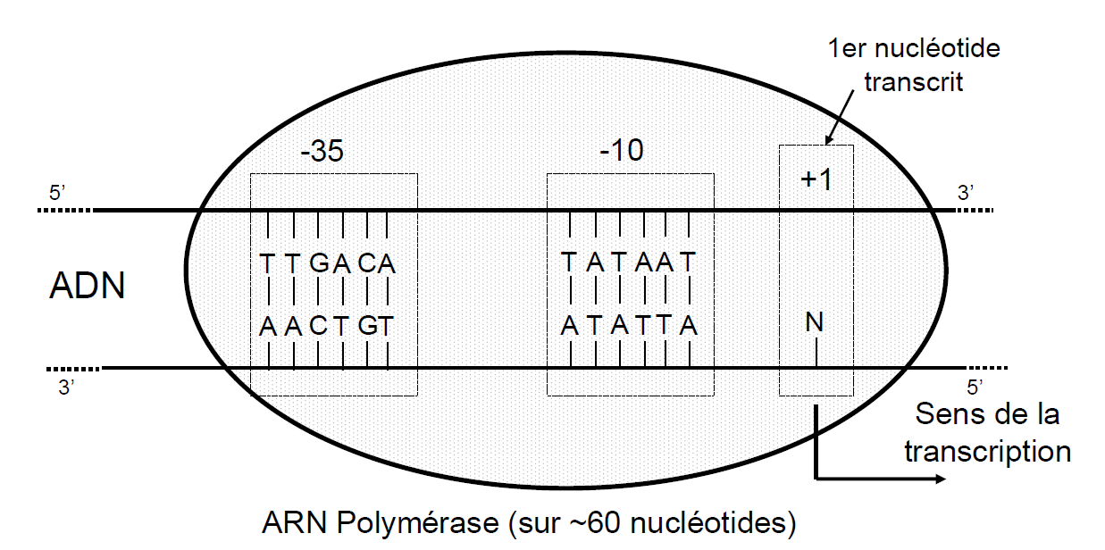

Promoteur : séquence asymétrique
- Un seul brin d’ADN est choisi pour la transcription
Liaison de l’ARN polymérase + facteur sigma au promoteur : distorsion de l’ADN, ouverture de la double hélice d’ADN
- Début de la transcription

Elongation de la transcription

Après la synthèse de 10 nucléotides d’ARN, le facteur sigma se détache : la vitesse de transcription est de $\sim$ 50 nucléotides / seconde

Rifampicine (antibiotique) : inhibe l’ARN polymérase procaryote

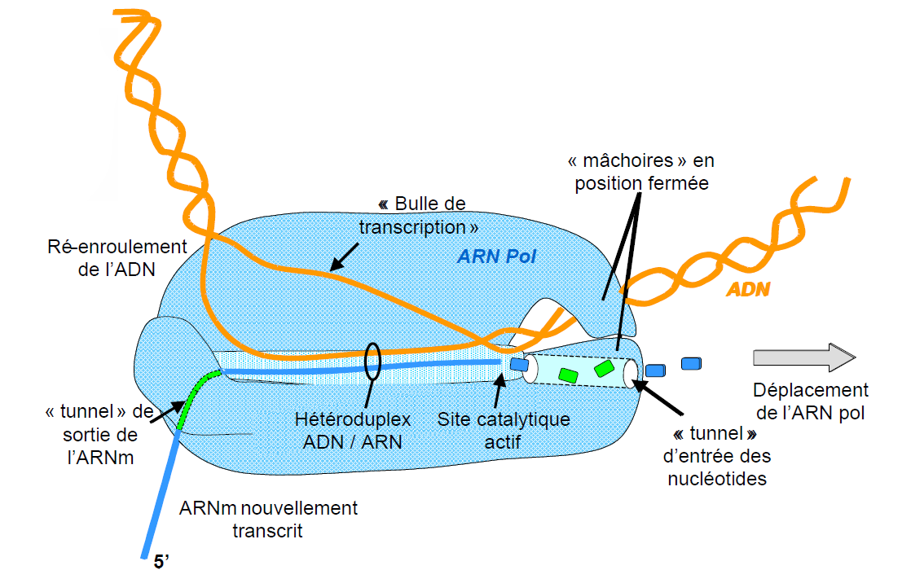

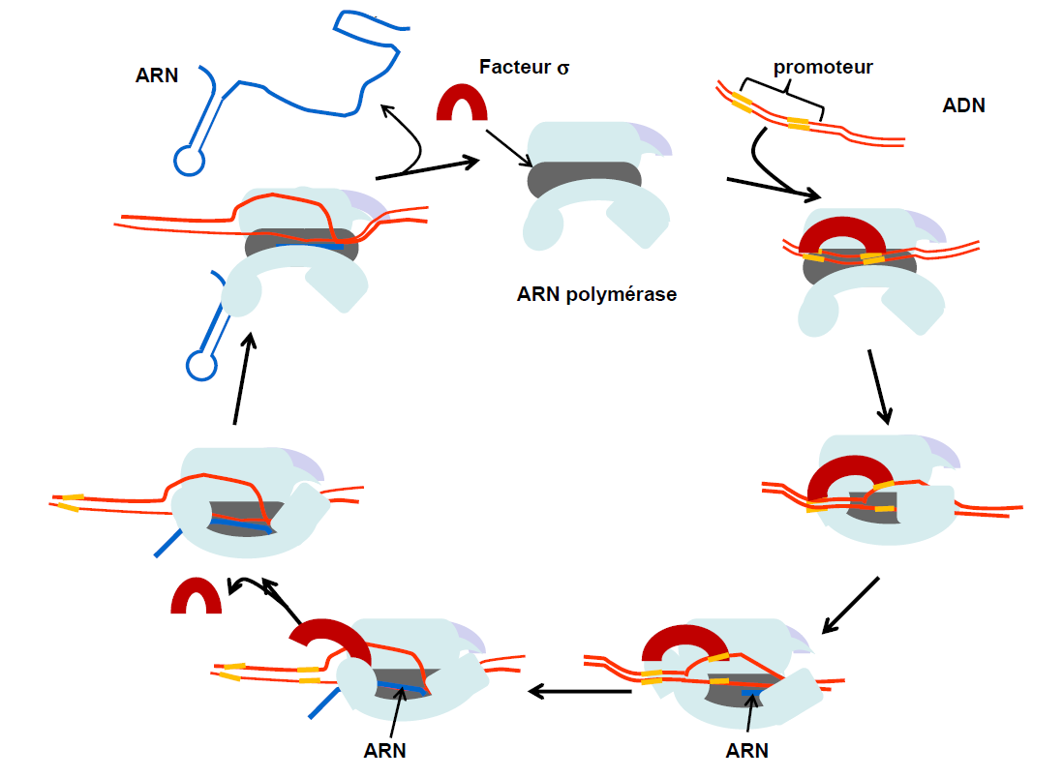
L’orientation de l’ARN polymérase influe sur le brin d’ADN qui sert de matrice

Une ARN polymérase qui lit de gauche à droite utilise le brin inférieur comme matrice
Une ARN polymérase qui lit droite à gauche utilise le brin supérieur comme matrice

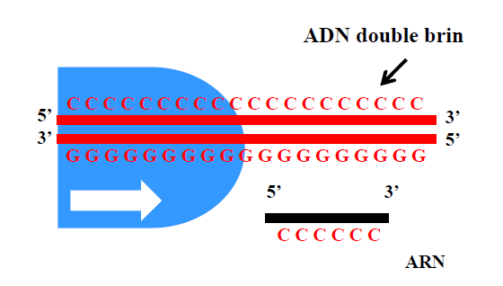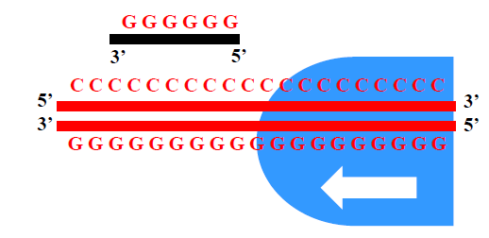

La direction de l’ARN polymérase est déterminée par l’orientation de la séquence du promoteur, le site à partir duquel l’ARN polymérase démarre la transcription.

Direction de la transcription sur une portion de chromosome bactérien

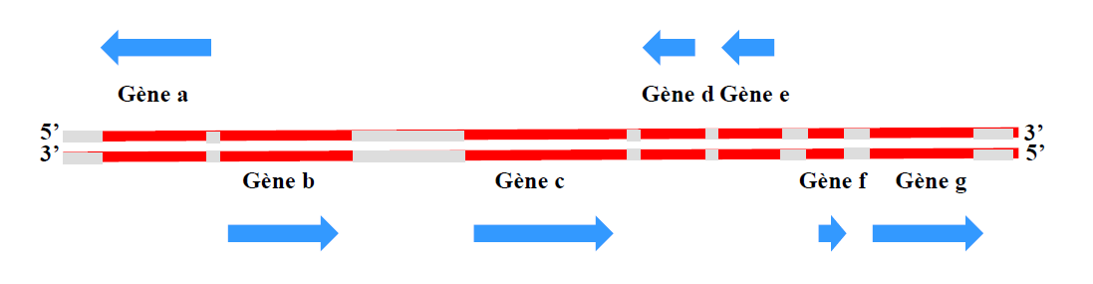

Terminaison de la transcription

2 mécanismes de terminaison:

Boucle en épingle à cheveu au niveau de l’ARNm (fréquente)
- Terminaison Rho-indépendante

Facteur de terminaison (« Facteur Rho »)
- Terminaison Rho-dépendante

Terminaison Rho-indépendante

Structures secondaires au niveau de l’ARN messager en cours de transcription (boucles)

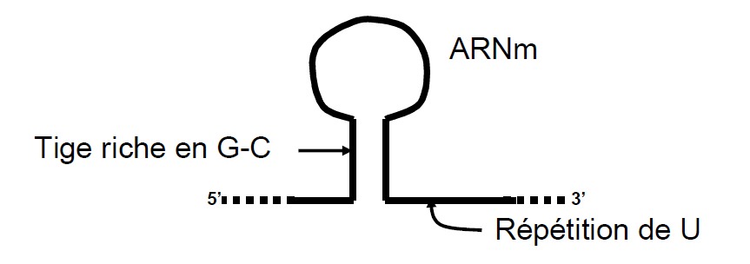

Déstabilise et dissocie les sous-unités de l’ARN polymérase
L’ARN polymérase se détache de l’ADN.

Terminaison Rho-dépendante
Facteur Rho : hélicase ATP-dépendante

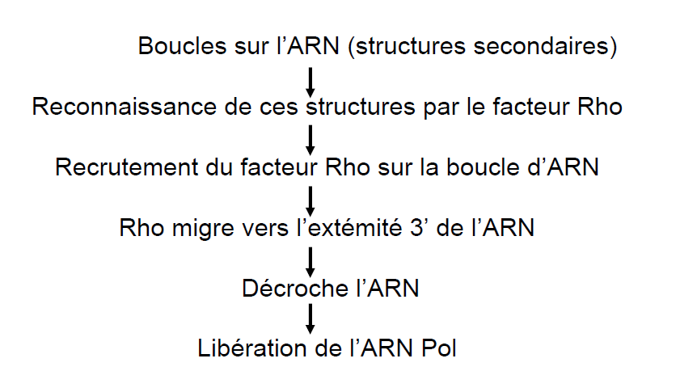

L’ARN messager transcrit est utilisé directement pour la traduction
Transcription et traduction se font en parallèle

Régulation de la transcription chez les procaryotes

Dans une bactérie, tous les promoteurs n’ont pas la même efficacité (nombre d’initiations de la transcription / unité de temps)
- Dépend de la séquence du promoteur et du facteur sigma

La bactérie peut adapter l’expression de ses gènes
- Transcription + ou – importante en fonction de son milieu (nutriments)

Conclusion

Chez les procaryotes :
- 1 seule ARN Polymérase responsable de la transcription de tous les ARN
- ARN polymérase + facteur sigma capables d’initier la transcription
- Initiation de la transcription : site de reconnaissance sur l’ADN = le promoteur
- ARN messager transcrit utilisé directement pour la traduction
- Régulation de la transcription : séquences régulatrices sur l’ADN proche du promoteur

Transcription des ARNm chez les eucaryotes

Généralités

Complexité de la transcription des ARNm chez les eucaryotes : plusieurs niveaux

Organisation de la cellule eucaryote en compartiments : transcription dans le noyau, traduction dans le cytoplasme
Organisation du noyau (et du nucléole) en territoires chromosomiques
Organisation de l’ADN (chromatine)
Structure des gènes (intron / exon)
Etapes de maturation des ARNm (contrôle de qualité des ARNm)

Les ARN polymérases eucaryotes
1 ARN polymérase chez les procaryotes
3 ARN polymérases (I, II, III) chez les eucaryotes

Comportent plusieurs sous-unités dont la plupart sont spécifiques de chaque enzyme
Mais homologies de séquence au niveau du site catalytique
Particularité de l’ARN pol II : extrémité C-terminale (CTD)

Rôles des ARN polymérases eucaryotes

ARN polymérase | Transcription
ARN polymérase I | ARN ribosomaux (47 S = 5,8S, 18S, 28S)
ARN polymérase II | ARNm, snoARN, snARN
ARN polymérase III | ARN de transfert, ARN ribosomal 5S, quelques snARN (U6)

Homologie de structure des ARN Polymérases

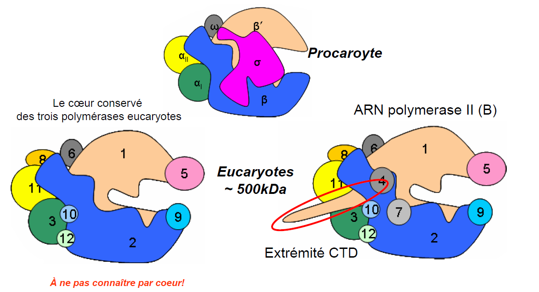

Initiation de la transcription

Chez les eucaryotes
L’ARN pol II possède une fonction catalylique (transcription) mais elle est incapable :
- de se lier fortement sur l’ADN
- d’initier la transcription

Pour initier la transcription, l’ARN Polymérase II nécessite l’aide de protéines appelés facteurs généraux de la transcription
- ARN pol II + facteurs généraux de la transcription constituent le Complexe d’Initiation de la Transcription (CIT)
- Les facteurs généraux de la transcription sont eux-mêmes constitués de plusieurs sous-unités
- CIT est donc un complexe multiprotéique (+ de 200 protéines)

Facteurs généraux de la transcription TF II

Facteurs généraux de la transcription également chez les ARN polymérases I et III

TF II D contient une sous-unité (TBP) capable de se lier sur une séquence spécifique d’ADN : le promoteur basal (boîte TATA)

TF II H : activités
- Hélicase (distord l’ADN), réparation de l’ADN
- Activité ATPase
- Activité kinase (phosphorylation de l’extrémité C terminale de l’ARN Pol II)

Le promoteur basal

Séquence d’ADN située à proximité du site d’initiation de la transcription
Séquence retrouvée classiquement chez les eucaryotes :
- Séquence TATAAA = boîte TATA
Située 25-30 nucléotides en amont du site d’initiation de la transcription

Boîte TATA

Retrouvée chez tous les eucaryotes : animaux, plantes et champignons…
N’est pas présent dans tous les promoteurs : d’autres séquences en amont ou en aval du site d’initiation de la transcription remplacent ou interagissent avec la boite TATA

TATAAA = séquence asymétrique et un seul un des 2 brins d’ADN est transcrit

Mise en place du complexe d’initiation de la transcription

TBP (TATA - binding protein) reconnaît et se fixe sur la boîte TATA
- Distorsion de l’ADN
- Signe un promoteur actif
NB : TF II D reste fixé à la boîte TATA $→$cycles d’initiation de la transcription

Puis assemblage séquentiel des facteurs généraux de la transcription
- Constitution du complexe d’initiation de la transcription (CIT)

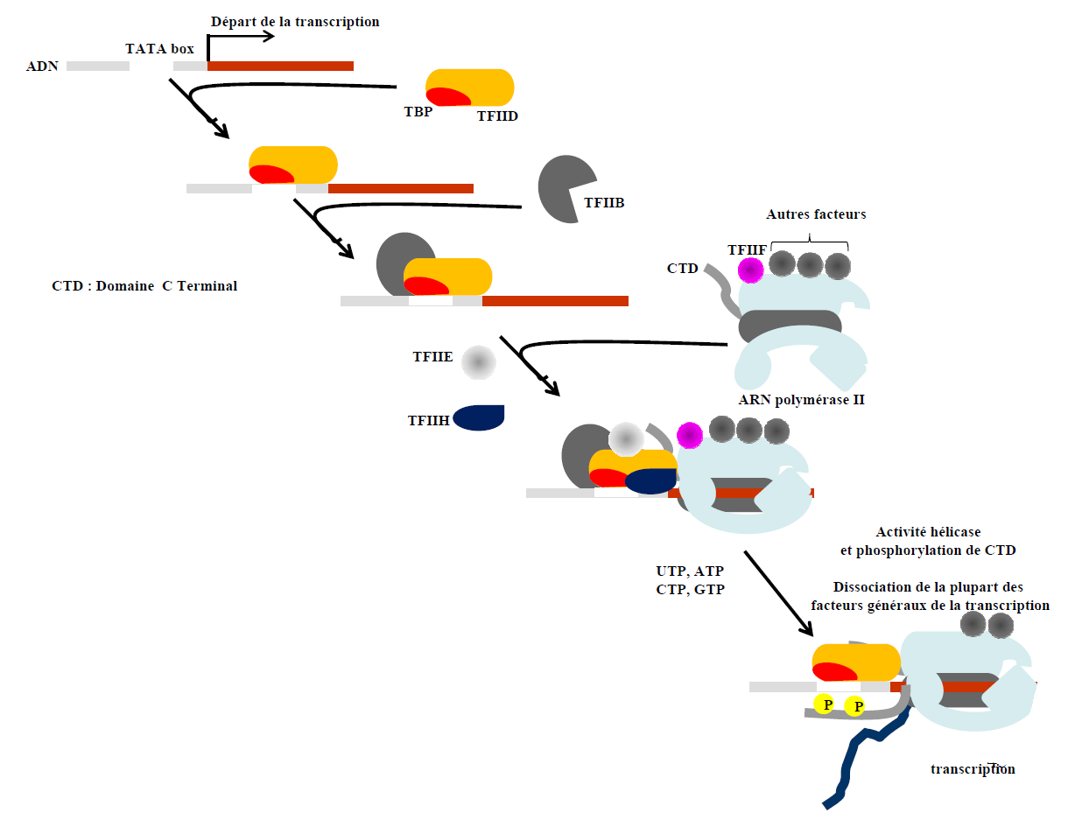

Activation de l’ARN polymérase II

TF II H phosphoryle l’extrémité C-terminale de l’ARN polymérase II
Domaine C-terminal (CTD en anglais) de l’ARN pol II : répétition d’une séquence de 7 acides aminés contenant des sérines qui se phosphoryles

La phosphorylation de CTD permet à l’ARN Pol II:
- de se dissocier des facteurs généraux de la transcription
- de débuter la transcription et de faciliter la liaison de la polymérase avec des protéines intervenant dans l’élongation
- et de lier différentes protéines impliquées dans la maturation de l’ARNm (fonction des sites phosphorylés)

Autres facteurs intervenant dans l’initiation de la transcription chez les eucaryotes

CIT seul :
- Il est peu efficace
- Il ne module pas la transcription des gènes en réponse à des signaux intra ou extra-cellulaires

D’autres facteurs sont nécessaires:
Les facteurs trans régulateurs de la transcription qui sont des protéines interagissant avec des régions spécifiques d’ADN (les séquences cis régulatrices)
Ils vont aider à décompacter et à dérouler la chromatine afin de permettre d’initier la transcription

Séquences cis régulatrices (ADN) et Facteurs régulateurs de la transcription

Souvent, plusieurs séquences cis régulatrices sur un même gène
Chez les eucaryotes, ces régions d’ADN régulatrices augmentent en complexité avec les organismes (nombre de séquences cis , distance...)

Chez les eucaryotes : définition du promoteur beaucoup plus large que chez les procaryotes
Région promotrice = Promoteur basal + promoteur proximal + séquences cis régulatrices à distance

Le Médiateur est un complexe multiprotéique « géant » (20 protéines), très conservé de la levure à l’homme qui permet la mise en place du complexe d’initiation de la transcription et l’interaction du
CIT avec les différents facteurs de la transcription.

Complexes de remodelage de la chromatine – ATP dépendants : ils «bougent » les nucléosomes.

Facteurs modifiant les histones (cofacteurs) tels que les Histones acétyltransferases et les Histones désacétylases. Ils stabilisent ou déstabilisent les histones entraînant respectivement la fermeture ou l’ouverture de la chromatine. Ils Interagissent avec les facteurs trans (interactions protéine / protéine).

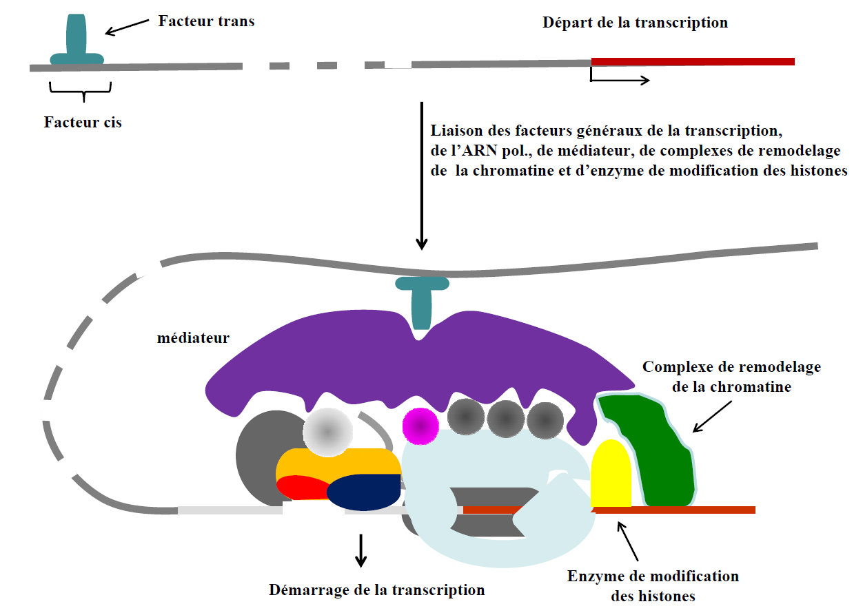

Elongation de la transcription

Mécanisme général similaire à l’élongation procayote

L’ARN Pol II ne procède pas de façon régulière, elle progresse lentement sur quelques séquences pour ensuite accélérer sur d’autres. Elle peut avancer, reculer ou faire des pauses.

Lors de l’élongation, l’ARN polymérase est associée à des facteurs d’élongation qui diminuent la possibilité qu’elle se dissocie de l‘ADN avant d’atteindre la fin du gène.
Ces facteurs d’élongation ont plusieurs fonctions :
- Certains forment des complexes favorisant le remodelage de la chromatine
- D’autres facilitent la transcription dans les nucléosomes sans dépense d’énergie supplémentaire en dissociant transitoirement les dimères H2A-H2B du nucléosome, les replaçant après le passage de l’ARN Pol.

L’élongation de la transcription produit une tension superhécoïdale dans l’ADN

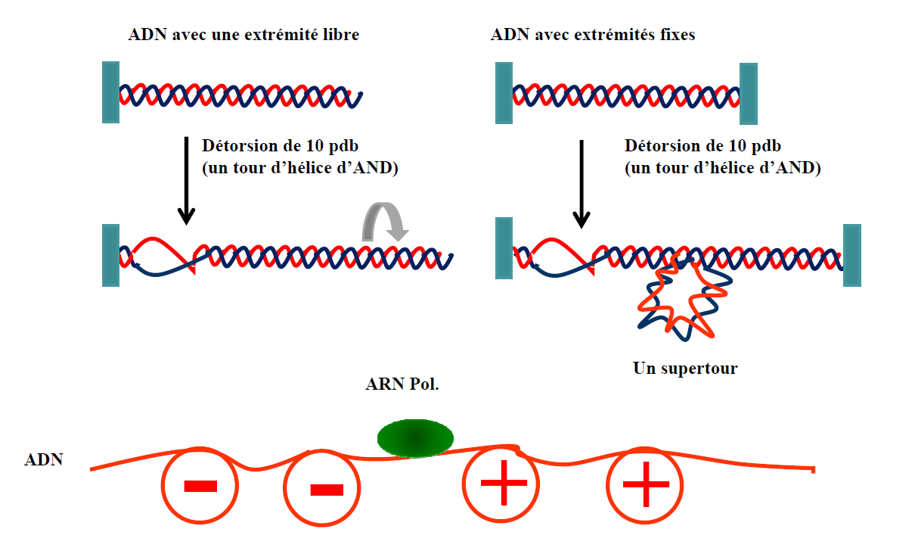

Les topo isomérases

Un supertour d’aval augmente la tension et rend plus difficile l’ouverture de l’hélice d’ADN mais par contre elle favorise le démasquage du nucléosome et la séparation de l’ADN des protéines histones.

Chez les eucaryotes, ce sont les topoisomérases qui neutralisent la supertension induite par les super tours.
Chez les procaryotes c’est l’ADN gyrase qui utilise l’énergie de l’hydrolyse de l’ATP pour maintenir constante la tension de l’hélice d’ADN circulaire.

Inhibition de l’élongation

L’$α$ amanitine : bloque l’élongation en se fixant sur l’ARN pol II (Eucaryote)
L’actinomycine D : se fixe sur l’ADN et bloque le mouvement de l’ARN polymérase (Eucaryote + Procaryote)

Terminaison de la transcription

Signal sur la séquence de l’ARN messager indiquant l’extrémité de l’ARNm
L’ARN pol II continue à transcrire parfois jusqu’à quelques centaines de bases après le clivage de l’ARNm.

Dynamique de la transcription

Transcription = phénomène dynamique

2 niveaux :
- Cinétique d’interaction des différents complexes de la transcription : phénomène cyclique
- Organisation tri-dimensionnelle du noyau (non figée)

Structure tridimensionnelle du noyau et transcription

La localisation des gènes varie selon l’activité transcriptionnelle
Rôle de la matrice et de la membrane nucléaires

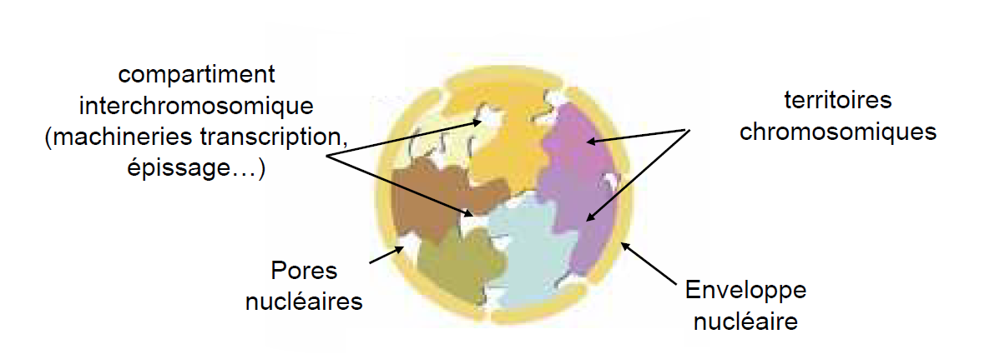

Modifications et maturation de l’ARN messager eucaryote

Généralités

Chez les eucaryotes, l’ARN polymérase II synthétise un pré-ARNm ou transcrit primaire (de taille toujours plus grande que celle de l’ARNm mature).
Maturation du pré-ARNm en ARNm mature propre à la traduction.

Maturation des ARNm

Propriété caractéristique des cellules eucaryotes

Importance de l’extrémité C-terminale phosphorylée de l’ARN pol II (CTD) : u
- Usine de maturation des ARNm
(Non présente dans les ARN pol I et III)

Ces réactions prennent place dans le noyau en même temps que la transcription
- Maturation de l’ARNm et transcription sont étroitement liées, s’influencent mutuellement

Au fur et à mesure de sa maturation, l’ARN messager se lie à des protéines ou à des complexes ribonucléiques.
Ces complexes :
- Participent aux étapes de maturation
- « Protégent » l’ARNm
- Vérifient la qualité de cet ARNm (« contrôles de qualité »)

3 types de modifications :
- Maturation au niveau de l’extrémité 5’ de l’ARNm (coiffe / cap)
- Maturation au niveau de l’extrémité 3’ de l’ARNm (extrémité poly A)
- Épissage (élimination des séquences introniques de l’ARNm)

Ces modifications permettent :
- De contrôler la qualité de l’ARNm (coiffe, extrémité poly A)
- D’augmenter la diversité des protéines produites (épissage)

Les ARNm correctement maturés sont exportés dans le cytoplasme pour être traduits
Les autres ARNm sont dégradés dans les exosomes (80% de l’ARNm reste dans le noyau)

Extrémité C terminale de l’ARN polymérase II (CTD) = « usine de maturation des ARNm »

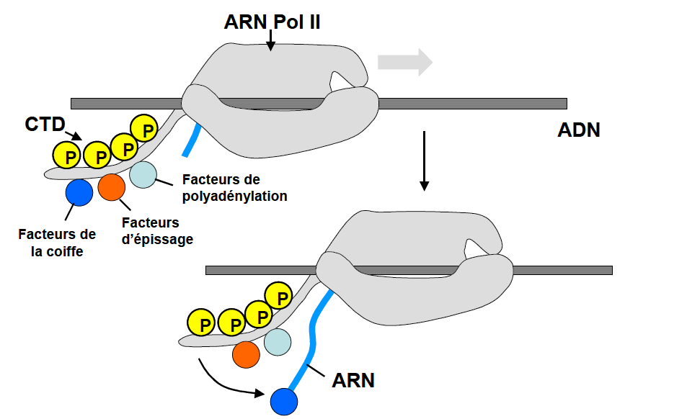

Modification de l’extrémité 5’ de l’ARNm

Addition d’une coiffe (7-methyl guanosine) : survient rapidement après le début de la transcription
- Modification co-transcriptionnel

3 réactions enzymatiques successives
Les trois enzymes impliquées sont liées au CTD phosphorylé de l’ARN pol II et agissent rapidement.

Rôles de la coiffe en 5’ de l’ARNm

La coiffe en 5’ permet :
- De stabiliser les ARNm
- De lier un complexe protéique (CBC - Cap Binding Complex) qui contrôle la maturation de l’ARNm et permet son passage du noyau dans le cytoplasme
- De contrôler l’initiation de la traduction de l’ARNm

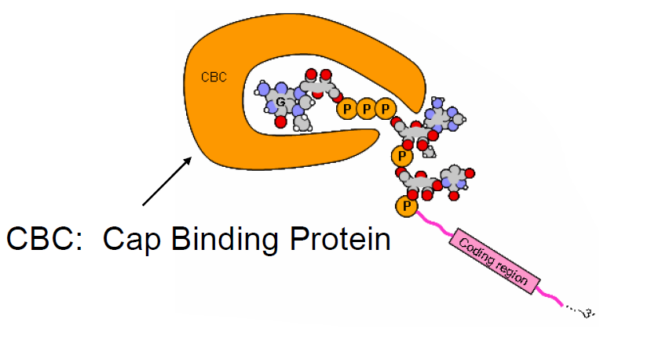
Modification de l’extrémité 3’ de l’ARNm

Extrémité poly A : addition d’environ 200 bases A à l’extrémité 3’ de l’ARNm
Se situe après une séquence spécifique sur l’ARNm indiquant la fin de l’ARNm : séquence AAUAAA

Principales étapes de la formation de l’extrémité 3’ des ARNm eucaryotiques

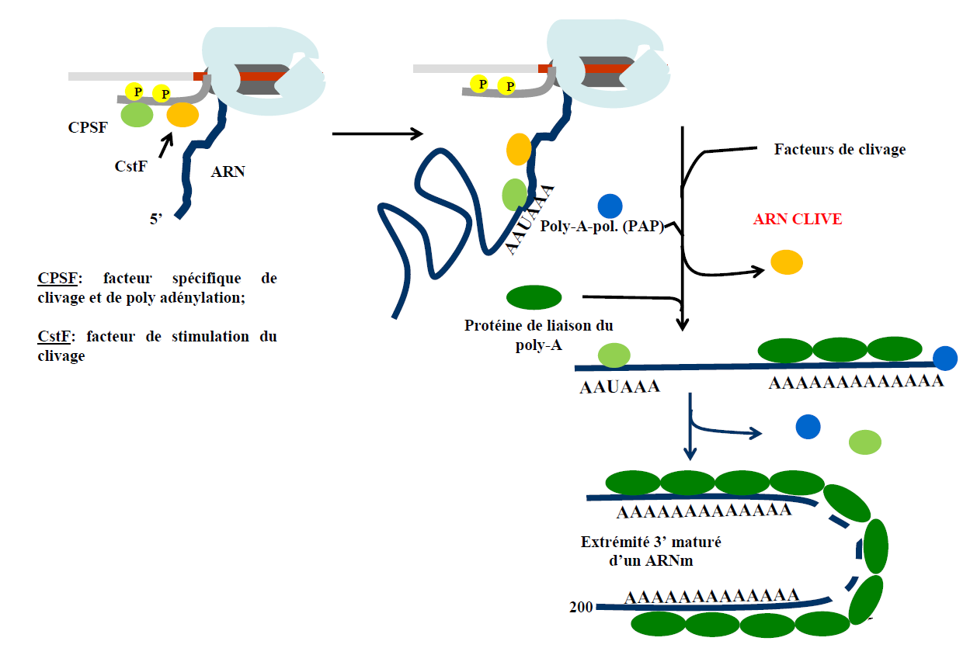

Rôles de l’extrémité 3’ Poly A

L’extrémité poly A de l’ARNm permet :
- D’assurer la stabilité de l’ARNm
Si élimination de cette extrémité poly A : dégradation de l’ARNm par des nucléases (exonucléases)
- D’assurer le passage de l’ARNm du noyau vers le cytoplasme
- De contrôler la traduction de l’ARNm (initiation de la traduction)

Remarques

ARNr, ARNr 5S, ARNt
- Demi-vie très longue
- Ne comportent ni coiffe, ni extrémité polyA
- Protégés de la dégradation par une structure secondaire rigide et par l’association de protéines spécifiques

ARNm des principales histones
Exception: ne possèdent pas d’extrémité poly-A
La maturation de l’extrémité 3’ de leur ARNm fait appel à des mécanismes différents
ARNm nécessaires uniquement pendant la phase S du cycle cellulaire

Epissage (à spliceosome)

Généralités

L’ARN mature est toujours plus petit que le gène transcrit
Liée à la structure des gènes eucaryotes : intron / exon
- Les séquences exoniques vont être traduites
- Les introns sont des séquences intercalées qui sont transcrites mais qui ne sont pas traduites
Il s’agit d’une spécificité des eucaryotes qui n’existe pas chez les procaryotes.

C’est un mécanisme important qui permet d’obtenir des protéines différentes à partir du même gène.
Les erreurs d’épissage peuvent aboutir à des protéines tronquées ayant une activité modifiée voire absente.
L’épissage est co-transcriptionnel ou post-transcriptionnel.

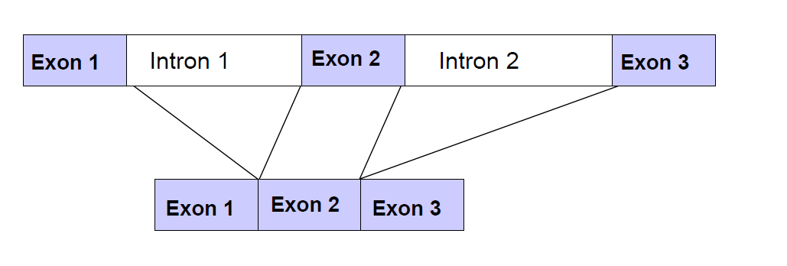

Taille des introns / exons
- Introns : taille très variable de < 100 paires de base à > de 100 000 pb
- Exons : séquences courtes de 50 à 300 pb (humain : moyenne = 145 pb)

Définitions

Epissage : réaction consistant à exciser les séquences introniques et à joindre les exons du pré-ARNm, pour donner un ARNm mature, fonctionnel (propre à la traduction)
- Exons : conservés dans l’ARNm mature (codants ou non codants)
- Introns : excisés

Transcription : quelques minutes / Epissage beaucoup plus long (1/2h)

L’épissage peut être modulable
Epissage alternatif ou différentiel : mécanisme par lequel certains exons, certains introns ou des portions de ceux-ci sont alternativement gardés ou enlevés au moment de l’épissage, en fonction du contexte cellulaire.

Epissage alternatif : concerne plus de 70% des gènes humains
En ce cas, 1 gène peut donner plusieurs isoformes d’ARNm matures soit plusieurs protéines possibles
Avantage en terme d’évolution : à partir d’un nombre donné de gènes, grande diversité des ARNm et des protéines

L’épissage est assuré par le spliceosome
Complexe dynamique formé d’ARNs et protéines (plus de 200)
Dans la réaction d’épissage, ce sont essentiellement les ARNs qui constituent le site catalytique
L’assemblage du spliceosome nécessite de l’énergie obtenue par hydrolyse de l’ATP
L’épissage démarre alors que l’ARN est en cours de synthèse à son extrémité 3’ par l’ARN polymérase

Le spliceosome
Structure très conservée chez les eucaryotes (de la levure à l’homme)
Complexe flexible : peut exciser des introns de tailles très différentes
Soumis à régulation dans différents contextes cellulaires : épissage alternatif

Deux fonctions :
- Reconnaissance des sites d’épissage (dans les introns)
- Etapes couplées d’élimination des introns et re-ligation des exons

Structure du spliceosome

Les snARN : 5 ARN (U1, U2, U4, U5 et U6) de petite taille (<200 bases)
Ils reconnaissent les séquences nucléotidiques qui précisent l’endroit de l’épissage et ils participent à la « chimie » de l’épissage (la catalyse).

Les SM protéines : protéines très abondantes dans le noyau
Chaque snARN est associé à au moins 7 sous unités protéiques (SMs) pour former les ribonucléoprotéines : les snRNP (U1…) (small nuclear ribonucleoprotein )

Le Spliceosome est constitué des 5 snRNPs (U1 à U6) + des protéines (> 150)
Il est probablement préexistant dans la cellule et il capture, épisse et relache l’ARN, subissant des réarrangements important à chaque épissage.

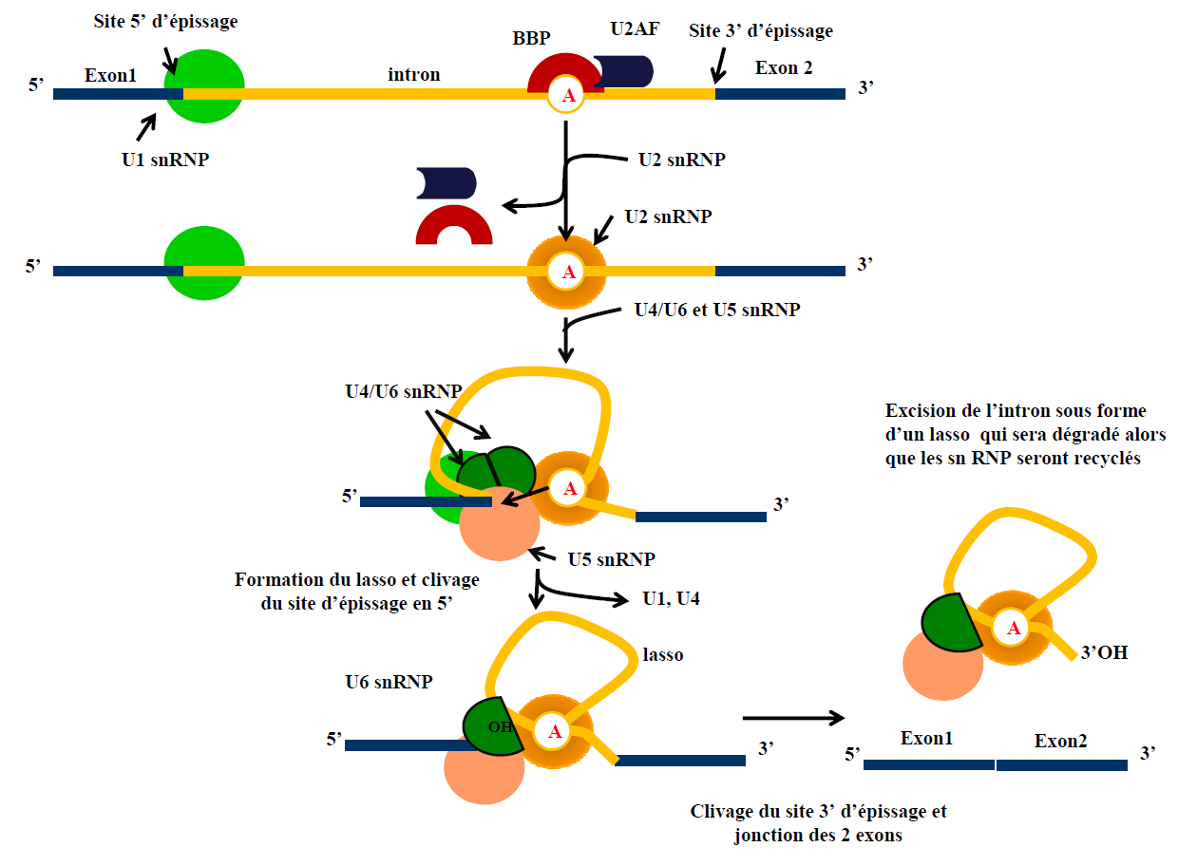

Réaction d’épissage

Deux réactions de trans-estérification successives puis élimination de l’intron sous forme d’un « lasso » (intermédiaire)
Consomme de l’énergie sous forme d’ATP
Rôle des snRNPs U1…U6 / interactions avec l’ARNm

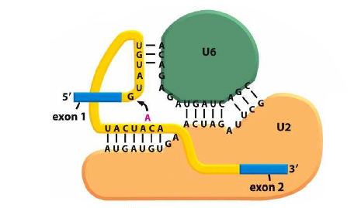

Epissage : en fait, réaction plus complexe !
Pré-ARNm : complexe ribonucléoprotéique dense

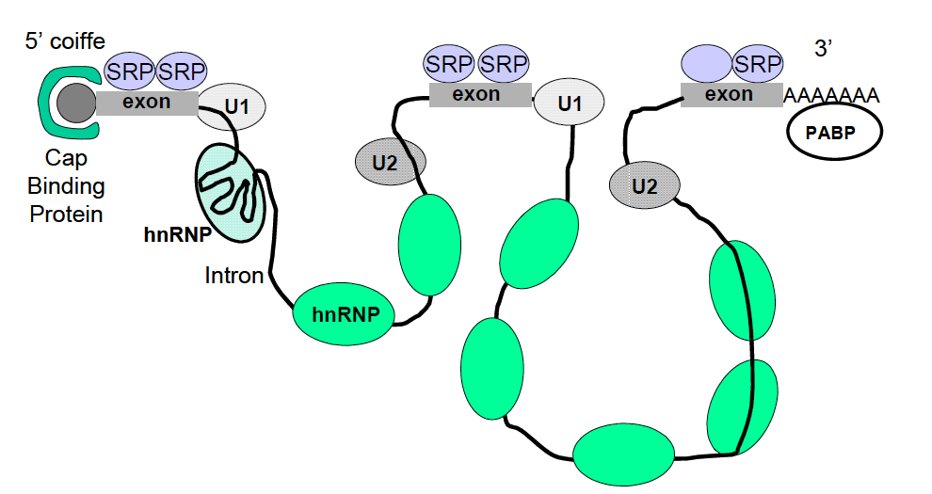

Mécanismes particuliers d’épissage : Introns à auto-épissage

Il existe des ARN « autocatalytiques » = épissage sans spliceosome
Les introns se replient en des structures spécialisées qui assurent 2 réactions de trans-estérification.

Exemple des introns du groupe II : ancêtre des introns à spliceosome

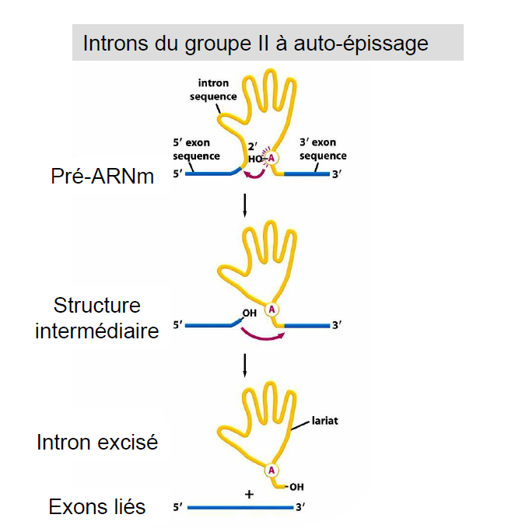

Conclusion

Transcription : passage de l’information génétique de l’ADN à l’ARN
Réaction catalytique de base identique chez les procaryotes et chez les eucaryotes

Mais de nombreuses différences concernant :
- L’initiation de la transcription
- La régulation de la transcription
- La maturation des ARN messagers

Phénomène beaucoup plus complexe chez les eucaryotes : multiples niveaux de régulation
- Régulation fine et dynamique de l’expression des gènes

Transcription et maturation des ARN ribosomaux chez les eucaryotes

Généralités

Le nucléole est l’« usine » de production de différents ARN non codants (ARNr, snRNP U6, Signal Recognition Peptide…)
Site de maturation des ARNr et de l’assemblage des ribosomes
Sa taille varie en fonction de la production en ribosomes (très variable)
Il comprend :
- Les gènes des ARNr
- Les précurseurs des ARNr et les ARNr matures
- Les enzymes de maturation des ARNr, les snoRNP
- Les protéines ribosomales
- Les sous-unités du ribosome…

Synthèse des ARN ribosomaux (ARNr : 28S, 18S, 5,8S)

ARNr : ARN produit final, participe à la structure du ribosome
Pas d’amplification : quand on en a besoin, synthèse (transcription) importante
Plusieurs étapes :
- Transcription d’un précurseur ($\sim$47S) par ARN Pol I
- Maturation : modifications chimiques par snoRNP
- Clivages par snoRNP
Participation d’une centaine de snoRNP et d’une centaine de protéines ribosomiques et péri-ribosomiques.

Organisation des gènes ribosomaux

Chez l’homme, 200 copies de gènes par génome haploïde répartis sur 5 chromosomes différents (chromosomes acrocentriques)
Ces gènes sont localisés dans le nucléole (« organisateur nucléolaire »)

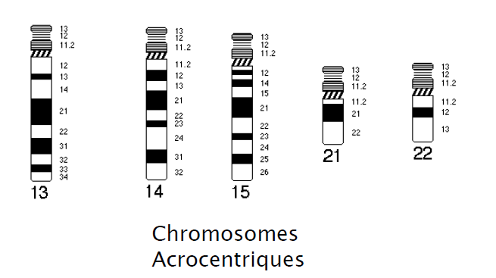

Les gènes des ARNr sont organisées en tandem, séparés par des Espaceurs non transcrits (Espaceurs nt) (idem procaryotes).

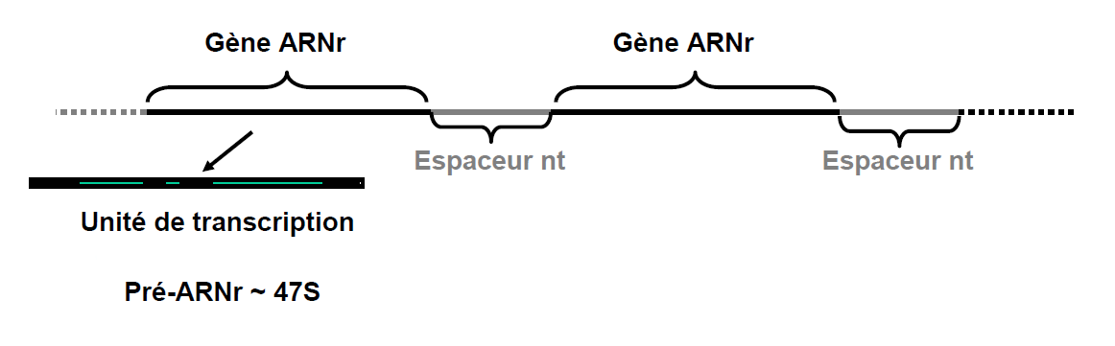

Synthèse des ARN ribosomaux

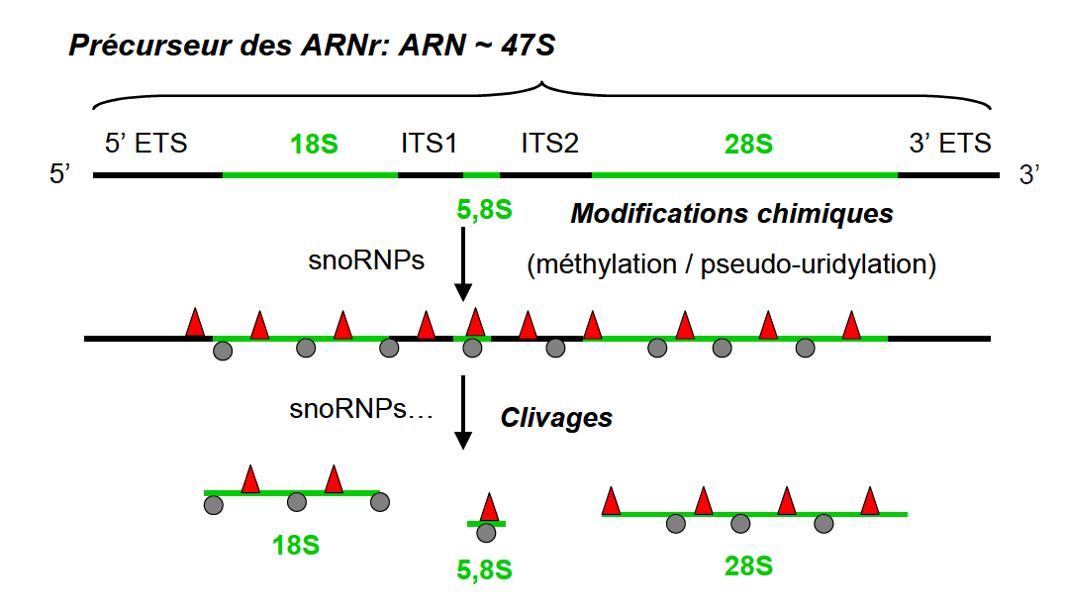

ETS : Espaceurs transcrits externes
ITS : Espaceurs transcrits internes

Synthèse des ribosomes

